中国可再生能源绿色电力证书百问百答

（2025年版）

目 录

一、绿证概念和意义篇 1

（一）绿证的概念 1

1. 什么是绿色电力？ 1

2. 什么是绿证？为什么会有绿证？ 1

3. 国际上有哪些国家实施了绿证制度？ 1

（二）绿证的意义 2

4. 实施绿证制度有哪些意义？ 2

（三）绿证的作用 3

5. 绿证的基本作用有哪些？ 3

6. 相比国外绿证，中国绿证有哪些新的作用？ 3

（四）绿证制度特点 3

7. 中国绿证的历史沿革是怎样的？ 4

8. 中国绿证有哪些特点？ 4

9. 什么是绿证的唯一性？ 4

10. 绿证的权威性如何保障？ 5

11. 绿证如何实现全生命周期溯源？ 5

12. 中国绿证如何确保环境价值不重复计算？ 5

二、绿证样式及信息篇 5

（一）证书样式及信息 5

13. 绿证和绿证交易凭证有什么区别？ 6

14. 绿证样式如何，可以查看哪些信息？ 6

15. 绿证交易凭证样式如何，可以查看哪些信息？ 8

16. 绿证编码有何具体含义？ 9

（二）其他功能设计 9

17. 绿证及交易凭证有中英文对照版吗？ 9

18. 绿证及交易凭证如何验真？ 11

三、绿证核发篇 11

（一）核发机构及平台 11

19. 中国绿证由哪个机构核发？ 11

20. 绿证核发平台是哪个，有哪些功能？ 12

（二）核发要求及规则 12

21. 绿证核发前是否必须建档立卡？ 12

22. 绿证的核发范围如何？ 13

23. 可交易绿证的核发范围有哪些？ 13

24. 可再生能源发电项目不足1000度电的，如何核发绿证？ 13

25. 绿证核发所需电量数据有哪些来源？ 13

26. 绿证核发方式如何？是主动核发还是需要项目业主申请？ 14

27. 绿证核发周期是多久？本月电量次月可以核发出绿证吗？ 14

28. 绿证是否设置了有效期？有效期如何计算？ 14

29. 绿色电力交易对应绿证如何核发？是交易后再核发吗？ 14

30. 对共用结算单的多个可再生能源项目核发绿证时如何处理？ 15

31. 垃圾填埋气发电项目可以核发绿证吗？ 15

32. 可再生能源供热等非电利用项目是否核发绿证？ 15

33. 自发自用电量如何核发绿证？ 15

34. 增量配电网、地方电网企业等所辖区域内可再生能源发电项目如何核发绿证？ 16

35. 户用光伏发电项目可以实现绿证自动核发吗？ 16

36. 是否可以通过代理机构参与绿证核发，具体如何参与？ 16

四、绿证交易篇 17

（一）绿证交易参与方 17

37. 绿证交易的标的物是什么？ 17

38. 绿证交易主体（卖方、买方）有哪些？ 17

39. 境外的企业或个人可以购买中国绿证吗？ 17

40. 是否可以通过代理机构参与绿证交易，具体如何参与？ 17

（二）绿证交易模式及流程 18

41. 绿证交易模式有哪些，不同模式有何区别？ 18

42. 哪些平台可以组织开展绿证交易？ 18

43. 绿证交易方式有哪些，具体流程是怎么样的？ 19

44. 绿证交易组织频次如何，是否可以随时购买？ 19

45. 绿证交易价格如何形成，是否有上、下限约束？ 19

（三）其他规定及要求 20

46. 《电力中长期交易基本规则—绿色电力交易专章》（发改能源〔2024〕1123号）关于绿色电力交易对应绿证，明确了哪些要求？ 20

47. 存量常规水电项目绿证如何划转？ 20

48. 省级绿证专用账户中的常规水电绿证如何分配？ 21

49. 绿证交易后收益是否归发电企业或项目业主所有？ 21

50. 绿证是否能够跨省跨区交易？ 21

51. 绿证是否允许多次交易？ 22

52. 是否可以开展绿证中长期交易？ 22

53. 绿证交易完成后是否可以申请撤销？ 22

五、绿证应用篇 22

（一）绿色电力消费 22

54. 如何使用绿证声明绿色电力消费？ 22

55. 在绿证应用方面，常规水电、自发自用等暂不可交易的绿证与风电、光伏发电等可交易绿证有区别吗？ 22

56. 什么是绿色电力消费认证，与绿证有何关系？ 23

57. 当前绿色电力消费认证进展情况如何，后续将如何推进？ 23

58. 中国绿色电力（绿证）消费TOP100企业排行榜是什么？ 23

59. 为积极培育绿证市场，下一步拟开展哪些工作？ 24

（二）衔接能耗双控制度 25

60. 购买绿证是否有助于完成能耗双控考核？ 25

61. 跨省交易的绿证都可以用于能耗双控考核吗？ 25

62. 通过绿证交易抵扣的可再生能源消费量有总量限制吗？ 25

63. 能耗双控考核对绿证对应电量生产时间有何要求？ 26

（三）衔接可再生能源电力消纳责任权重 26

64. 购买绿证是否有助于完成可再生能源电力消纳责任权重考核？ 26

65. 2024年新设置了电解铝行业绿色电力消费比例目标，下一步是否考虑纳入更多行业？ 26

（四）衔接碳市场及碳核算 26

66. 绿证与中国核证自愿减排量（CCER）是什么关系？当前两者是否存在环境价值重复获益的问题？ 26

67. 绿证是否可以用于全国碳排放权交易市场的碳配额履约？ 27

68. 绿证是否可以用于碳排放核算？ 27

69. 绿证是否可以用于碳足迹核算？ 27

（五）绿证国际应用 28

70. 在国际绿色电力消费倡议组织（RE100）规则设计中，对中国绿证有何考虑？ 28

71. 中国绿证与欧盟GO等其他国家或地区绿证是什么关系？ 28

72. 欧盟碳边境调节机制关于绿证有何规定？ 28

73. 欧盟新电池法案关于绿证有何规定？ 29

74. 目前中国参与或牵头编制了哪些绿证相关国际标准？ 29

75. 中国编制了哪些绿证相关国家或行业标准？ 29

六、绿证核销篇 30

（一）国际绿证核销 30

76. 绿证核销机制的主要作用是什么？ 30

77. 国际绿证I-REC、欧盟GO等其他国家或地区绿证是否都有核销机制，如何载明核销信息？ 30

78. 国际绿证I-REC、欧盟GO等如何开展核销工作？ 31

（二）中国绿证核销 31

79. 哪些情况下中国绿证需要核销？ 31

80. 绿证核销工作是如何开展的，买方如何参与？ 31

81. 绿证核销后是否有相关证明，包含哪些信息？ 32

82. 绿证持有人在哪里查看并下载核销信息表？ 32

83. 绿证核销是否影响能耗双控、可再生能源电力消纳责任权重等场景的应用？ 32

七、绿证核发交易系统篇 32

（一）绿证账户 33

84. 什么是绿证账户？ 33

85. 为什么要建立绿证账户机制？ 33

86. 一个交易主体（卖方、买方）是否允许开设多个绿证账户？ 33

87. 省级绿证专用账户是什么？ 33

88. 绿证账户与系统（平台）操作账号是什么关系？ 34

（二）建档立卡系统 34

89. 可再生能源发电项目建档立卡在哪个系统填报？如何访问？ 34

90. 项目建档立卡时要填报哪些内容？ 34

91. 省级能源主管部门如何在建档立卡系统对发电企业或项目业主的填报信息进行审核？ 35

92. 项目业主名称等关键信息发生变化时，是否需要在建档立卡系统申请信息变更，具体如何操作？ 35

（三）国家绿证核发交易系统 35

93. 如何访问国家绿证核发交易系统？ 35

94. 国家绿证核发交易系统与建档立卡系统是什么关系？ 35

95. 如果对核发的绿证有异议，应如何反映？ 35

96. 什么是临期绿证预警？ 36

（四）绿证交易平台 36

97. 如何访问绿证交易平台？ 36

98. 绿证如何在交易平台上架，上架后可以撤销吗？ 36

99. 现阶段同一绿证可在多个交易平台同时展示出售信息吗？ 37

100. 绿证有关问题咨询方式是什么？ 37

一、绿证概念和意义篇

（一）绿证的概念

* + 1. 什么是绿色电力？

**答**：绿色电力一般是指符合国家有关政策要求的风电（含分散式风电和海上风电）、太阳能发电（含分布式光伏发电和光热发电）、常规水电、生物质发电、地热能发电、海洋能发电等已建档立卡的可再生能源发电项目所生产的全部电量。

* + 1. 什么是绿证？为什么会有绿证？

**答**：可再生能源绿色电力证书（简称绿证），是由政府或第三方机构向绿色电力核发的具有特殊标识的电子证书，通常每1000千瓦时电量对应1个绿证。由于电力的同质性，除专线供电（直供电）和自发自用等特殊情况外，电力上网后，从电网侧和用户侧均无法区分电力品类（即无法分辨是煤电还是绿色电力），只能从发电侧通过特殊标识予以区分，绿证应运而生。绿证信息包含项目基本情况和发电信息，能够对绿色电力进行准确溯源，与可再生能源电量一一对应，是证明绿色电力环境属性的标准化工具。

* + 1. 国际上有哪些国家实施了绿证制度？

**答：**20世纪90年代以来，美国、英国、欧盟、澳大利亚、日本以及中国等多个国家或地区相继实施了绿证制度，其中比较典型的绿证有欧盟来源担保证书（GO）、美国绿证（REC）以及国际绿证I-REC等。

（二）绿证的意义

* + 1. 实施绿证制度有哪些意义？

**答：**绿证将绿色电力的环境属性与物理电量清晰区分，既实现了环境属性全生命周期溯源，又能与物理电量一一对应，是证明绿色电力环境属性、核算绿色电力消费量的标准化工具。实施绿证制度，**一是有利于引导全社会绿色电力消费**。绿证是认定绿色电力消费的唯一凭证，用能企业或个人均可以通过持有绿证证明完成绿色电力消费。比如加入RE100等绿色电力消费倡议组织的大众、奔驰、苹果、巴斯夫等跨国企业，自身承诺100%使用绿色电力，并要求其供应链企业使用相应比例的绿色电力，通过购买绿证就可以证明其完成了绿色电力消费。**二是有利于推动可再生能源发电项目开发建设和消纳利用**。每1个绿证的产生或交易，就意味着有1000度绿色电力已生产或消费，发电企业通过出售绿证，可获得绿色电力的环境收益，有利于调动项目开发建设的积极性；用户通过购买绿证证明完成绿色电力消费或履行社会责任，有助于促进可再生能源电力的消纳利用。**三是有利于支撑电碳衔接，助力双碳目标实现和经济社会全面转型**。绿证作为追溯和证明绿色电力消费的权威凭证，打通了电碳协同的关键环节，是推动能源绿色低碳转型和全社会节能降碳的重要纽带，对推动可再生能源高质量发展、助力实现双碳目标具有重大意义。

（三）绿证的作用

* + 1. 绿证的基本作用有哪些？

**答：**绿证的作用主要包括两个方面，**一是证明绿色电力消费**，用户通过购买绿证完成绿色电力消费，主要用于绿色产业链供应链或践行社会责任要求等；**二是核算绿色电力消费量**，政府部门通过用户持有的绿证核算绿色电力消费，主要用于可再生能源电力消纳责任权重中绿色电力消费比例目标核算、节能目标责任评价考核指标核算、碳排放和碳足迹核算等。

* + 1. 相比国外绿证，中国绿证有哪些新的作用？

**答：**主要有两方面新作用。一**是在绿色电力消费认证中起基础性作用**，绿色电力消费认证一般指对产品、组织、活动等的绿色电力消费比例（购买绿证对应电量占总用电量的比值）进行认证，并颁发相应绿色电力消费标识，第三方机构可以直接基于绿证开展绿色电力消费认证，例如，中国国际进口博览会、国际能源变革论坛等国际性的大型活动均通过购买绿证实现100%绿色电力消费。**二是作为核算工具纳入节能降碳考核**，2024年1月，《关于加强绿色电力证书与节能降碳政策衔接大力促进非化石能源消费的通知》（发改环资〔2024〕113号）明确，将绿证交易对应电量纳入“十四五”省级人民政府节能目标责任评价考核指标核算。

（四）绿证制度特点

* + 1. 中国绿证的历史沿革是怎样的？

**答**：借鉴国际经验并结合国情，中国绿证制度不断健全完善。2017年起中国试行绿证核发和自愿认购制度，仅对陆上风电和集中式光伏发电的补贴项目核发绿证。2019年，绿证核发范围拓展至风电和光伏发电平价项目。2021年，在电力交易机构开展绿色电力交易试点。2023年7月，实施绿证全覆盖政策，明确绿证是中国可再生能源电量环境属性的唯一证明，是认定中国可再生能源电力生产、消费的唯一凭证，由国家能源局对所有已建档立卡的可再生能源发电项目核发绿证。2024年7月，出台绿色电力交易专章；同年8月，出台绿证核发和交易规则，印发关于做好绿证与自愿减排量市场（CCER）衔接工作的通知。2024年11月，《中华人民共和国能源法》明确通过实施绿证等制度建立绿色能源消费促进机制。

* + 1. 中国绿证有哪些特点？

**答：**中国绿证具有唯一性、权威性、通用性，可以实现全生命周期准确溯源、避免环境价值重复计算。

* + 1. 什么是绿证的唯一性？

**答：**绿证是中国可再生能源电量环境属性的唯一证明，也是认定可再生能源电力生产、消费的唯一凭证。中国可再生能源电量原则上只能申领核发中国绿证，绿证对应电量不得重复申领国外绿证和电力领域其他同属性凭证。

* + 1. 绿证的权威性如何保障？

**答：**绿证由国家能源局核发，并加盖国家能源局绿证专用章。

* + 1. 绿证如何实现全生命周期溯源？

**答：**中国绿证建立了全周期闭环管理体系，通过国家绿证核发交易系统，与各交易平台做好相关信息实时同步，利用先进信息技术手段，完整准确、安全可靠记录存储绿证申请、核发、交易和核销等全生命周期数据，确保绿证数据真实可信、系统安全可靠、全过程防篡改、可追溯。同时，用户可通过系统进行绿证信息溯源查询。

* + 1. 中国绿证如何确保环境价值不重复计算？

**答**：为确保绿证不重复计算，国家能源局加强绿证制度建设和运行管理，形成建档立卡、核发、交易、应用、核销等全生命周期闭环管理制度；在核发环节，要求绿证对应电量不得重复申领电力领域其他同属性凭证，且只能申领核发中国绿证；在核销环节，基于绿色电力消费声明核销绿证，核销后应用场景不能再更换。此外，根据《关于做好可再生能源绿色电力证书与自愿减排市场衔接工作的通知》（国能综通新能〔2024〕124号），在两年过渡期内，深远海海上风力发电和光热发电项目按有关规定可自主选择核发交易绿证或申请CCER，避免重复获益。

二、绿证样式及信息篇

（一）证书样式及信息

* + 1. 绿证和绿证交易凭证有什么区别？

**答**：绿证是国家认可的绿色电力环境属性的唯一证明，绿色电力的生产、消费均通过绿证体现。国家按照1个绿证单位对应1000千瓦时可再生能源电量，向发电企业或项目业主核发绿证。绿证交易完成后，为方便电力用户对外展示，生成绿证交易凭证。

* + 1. 绿证样式如何，可以查看哪些信息？

**答：**绿证记载了绿证编码、发电项目名称、项目代码、项目所在地、项目持有单位及所在省份、生产电量、发电类型、电量生产年月和有效期等信息。其中，主要信息记载在绿证页面上，详细信息记载在绿证基本信息表中（扫描左下角二维码显示）。

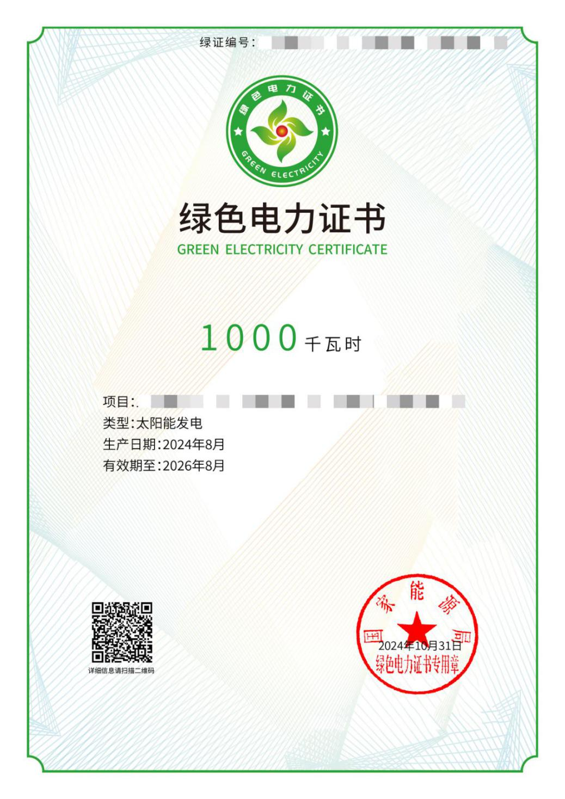

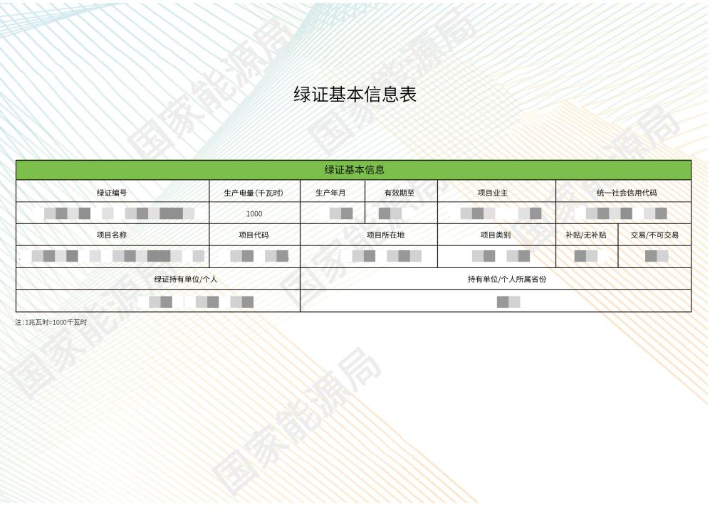

* + 1. 绿证交易凭证样式如何，可以查看哪些信息？

绿证交易凭证除了绿证记载的基本信息外，突出展示了购买方名称、购买绿证数量和对应的可再生能源电量。

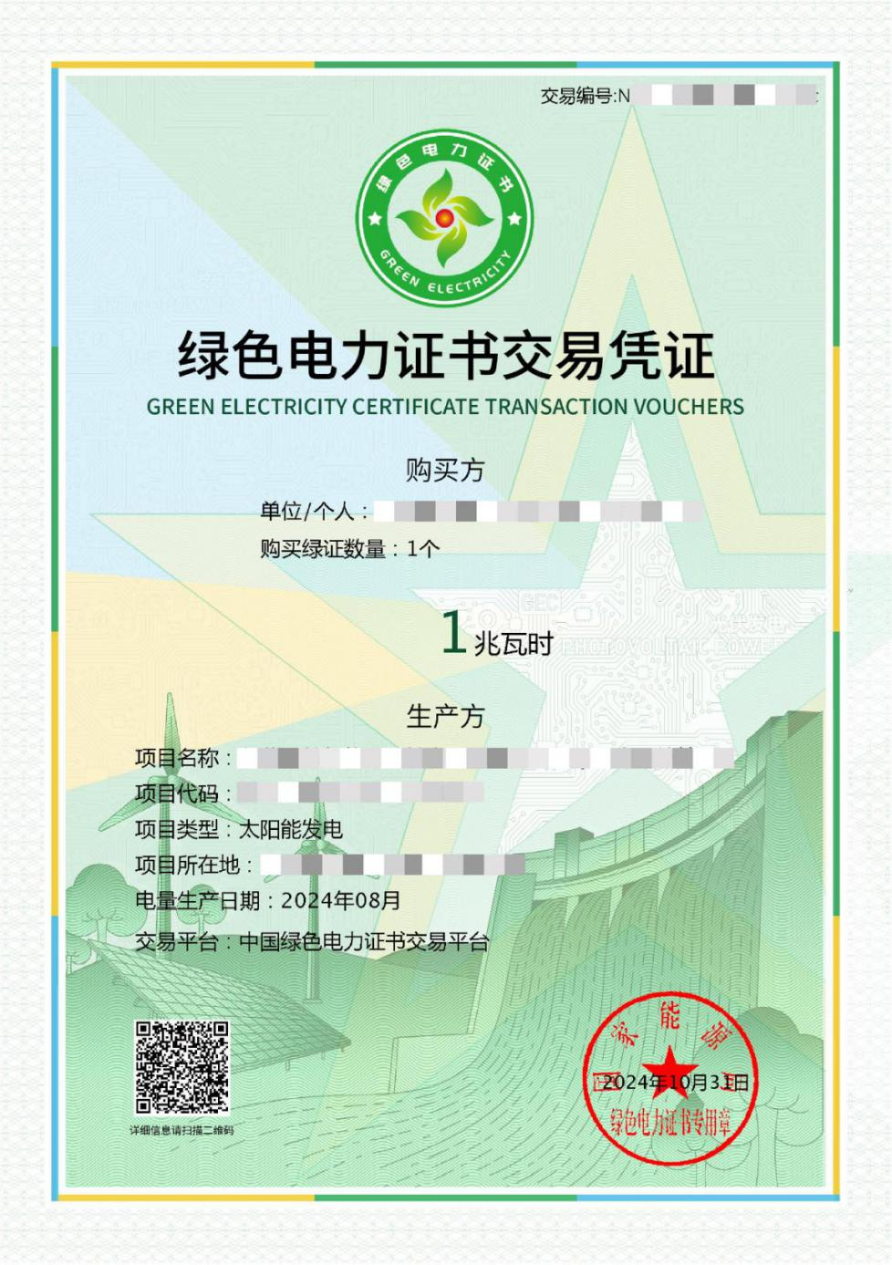

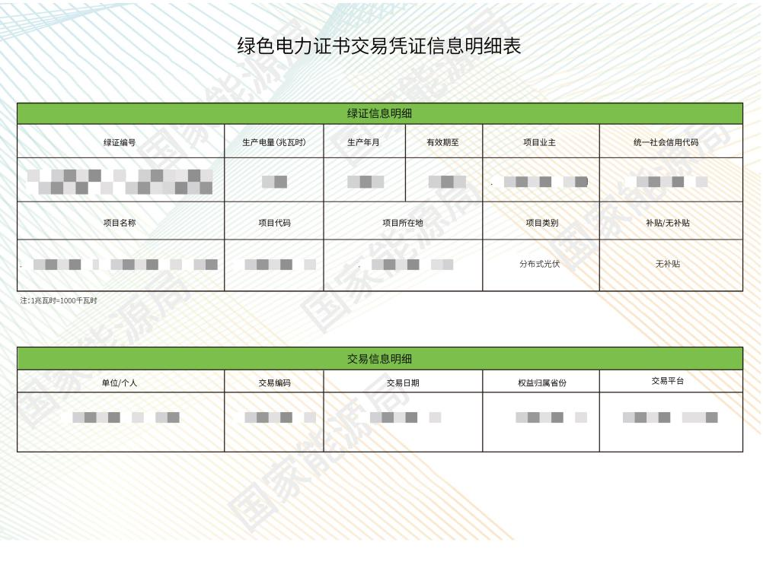

* + 1. 绿证编码有何具体含义？

答：绿证编码共32位，其中前17位为项目建档立卡编码，后15位代表电量相关信息。对于前17位，从左到右依次代表项目类型、能源类型、技术类型、核准（备案）时间、地址、顺序码和校验码。对于后15位，从左到右依次代表电量生产日期、绿证顺序码、电量分类和交易分类。

（二）其他功能设计

* + 1. 绿证及交易凭证有中英文对照版吗？

**答：**国家绿证核发交易系统自动生成中文版绿证及交易凭证。对于需要英文版绿证和交易凭证的，交易主体需在各绿证交易平台按流程单独申请，英文信息经校核后，生成英文对照版绿证和交易凭证，样式如下。扫描绿证或绿证交易凭证二维码得到的详细信息也为中英文对照版。

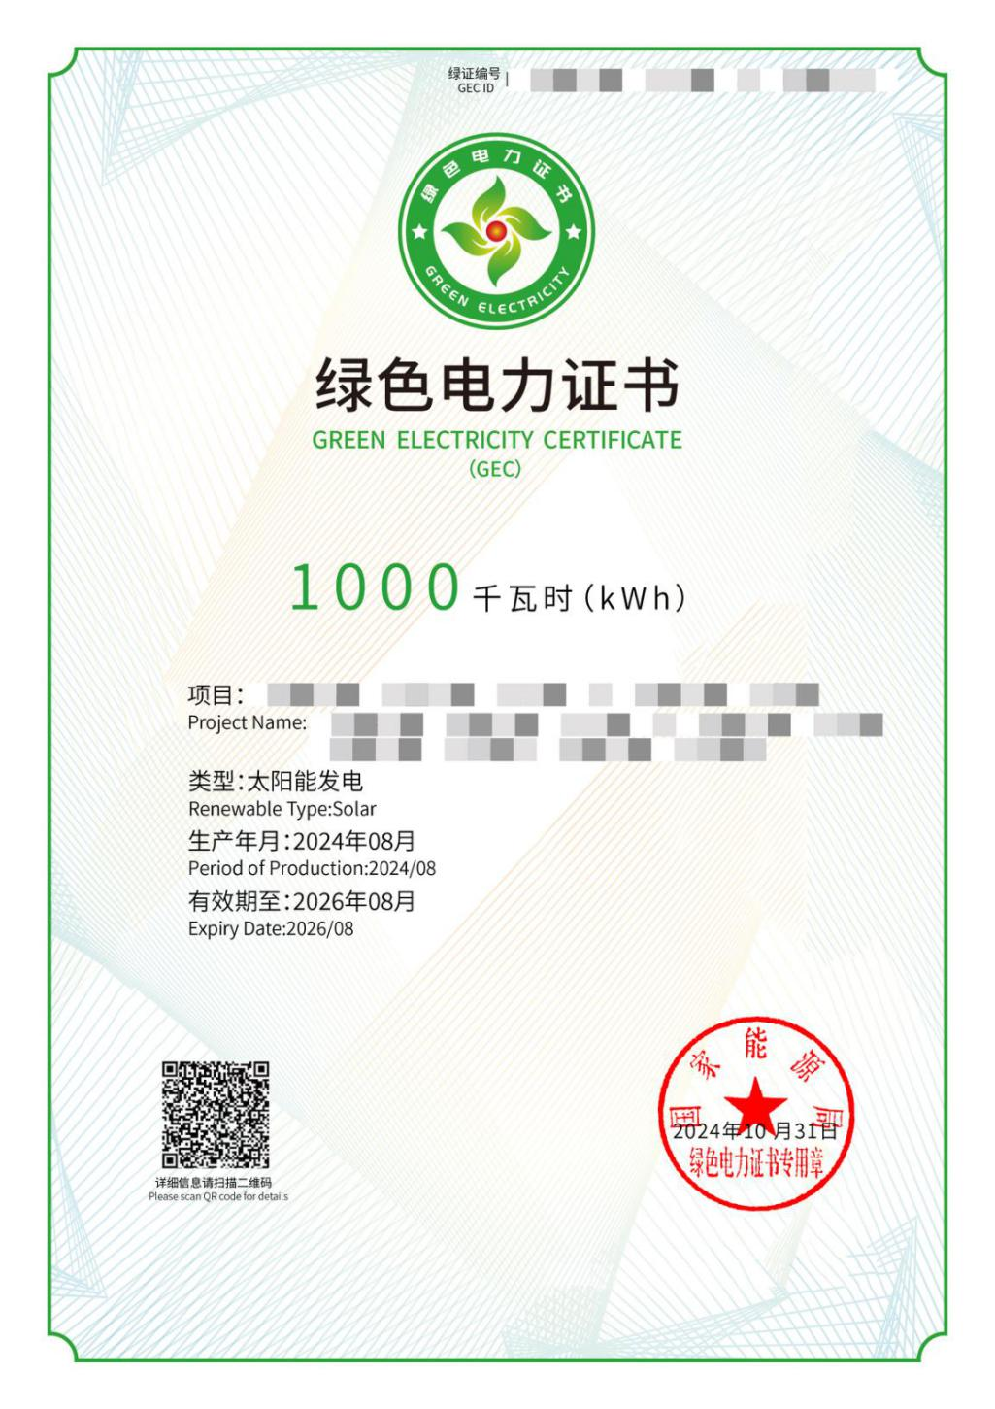

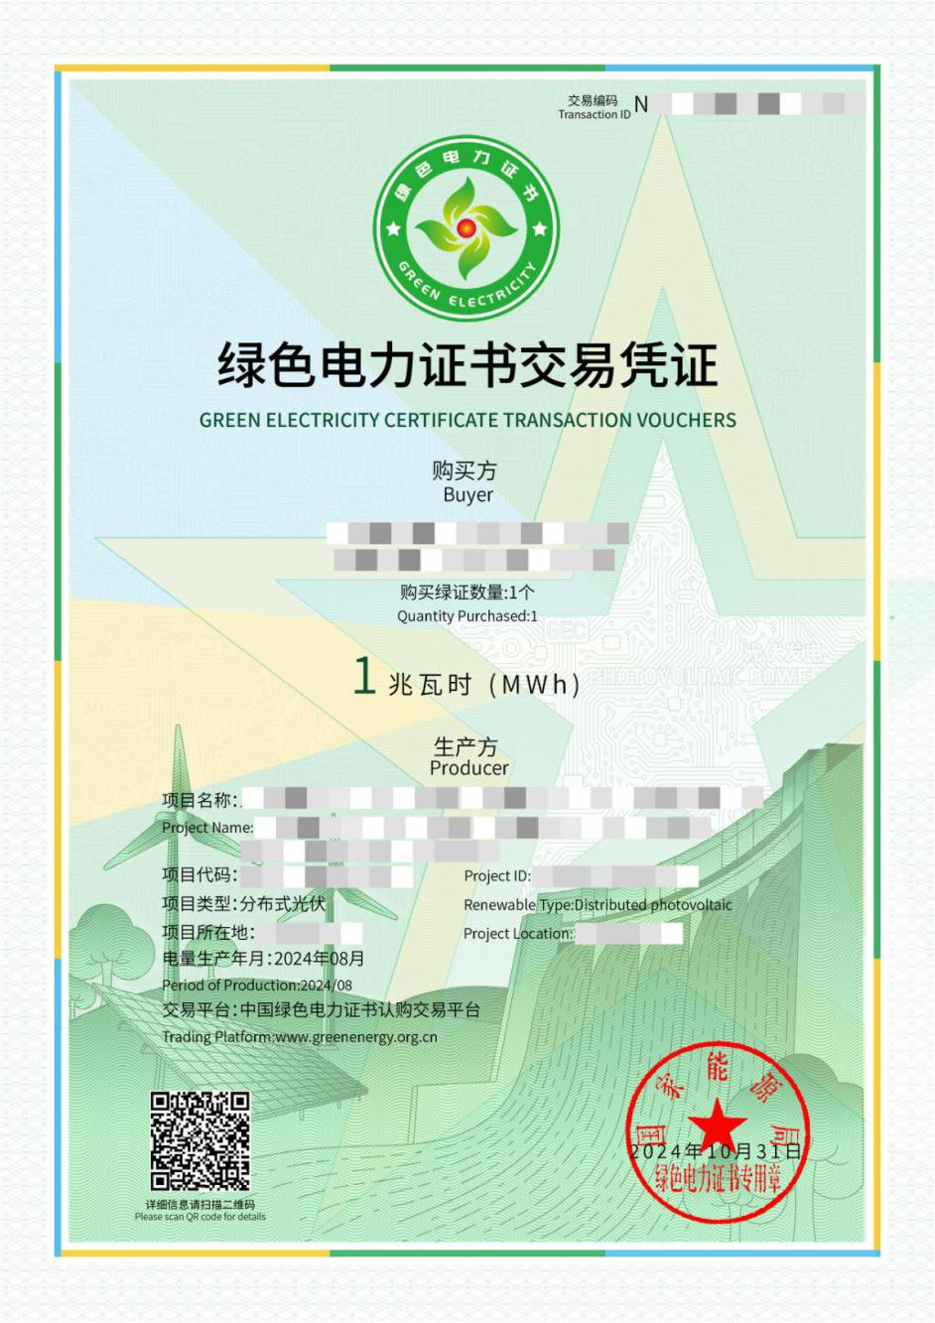

* + 1. 绿证及交易凭证如何验真？

**答：**国家绿证核发交易系统提供绿证及交易凭证在线验真服务，用户可通过输入绿证编码或交易编码查询真实性。

三、绿证核发篇

（一）核发机构及平台

* + 1. 中国绿证由哪个机构核发？

**答：**国家能源局新能源司负责绿证相关管理工作，国家能源局电力业务资质管理中心负责绿证核发工作，国家可再生能源信息管理中心配合并提供技术支撑。

* + 1. 绿证核发平台是哪个，有哪些功能？

**答：**国家绿证核发交易系统是中国绿证的唯一核发平台，2024年6月30日正式上线运行。主要包括5个方面功能：**一是绿证申报管理**，对于电网企业、电力交易中心无法提供绿证核发所需电量信息的，项目业主可通过该模块填报项目结算电量等信息；**二是绿证账户管理**，包括项目绿证核发信息、绿证交易信息等汇总与管理；**三是绿证核发管理**，核发机构在审核通过项目业主填报的结算电量等信息后，核发相应绿证；**四是绿证交易管理**，发电企业或项目业主可通过该模块实现已核发绿证在各绿证交易平台的上架分配等；**五是绿证异议处理**，支撑发电企业、绿证交易平台等各参与方实现绿证申报、核发、交易等环节的异议申请和处理。

（二）核发要求及规则

* + 1. 绿证核发前是否必须建档立卡？

**答：**可再生能源发电项目建档立卡是绿证核发的前提条件，项目不建档立卡就无法核发绿证。按照国家能源局《关于组织开展可再生能源发电项目建档立卡有关工作的通知》，可再生能源发电项目建档立卡是对并网在运的风电、太阳能发电、常规水电、抽水蓄能和生物质发电等可再生能源项目完成信息登记，并为每个项目生成项目编码的过程，该编码为项目全生命周期唯一身份识别代码。

* + 1. 绿证的核发范围如何？

**答：**国家对风电（含分散式风电和海上风电）、太阳能发电（含分布式光伏发电和光热发电）、常规水电、生物质发电、地热能发电、海洋能发电等已建档立卡的可再生能源发电项目所生产的全部电量核发绿证，实现绿证核发全覆盖。

* + 1. 可交易绿证的核发范围有哪些？

**答：**目前，国家对风电、太阳能发电、生物质发电、地热能发电、海洋能发电等可再生能源发电项目上网电量，以及2023年1月1日（含）以后新投产的完全市场化常规水电机组上网电量，核发可交易绿证；对可再生能源发电项目自发自用电量和2023年1月1日（不含）之前的常规存量水电机组上网电量，暂不核发可交易绿证。

* + 1. 可再生能源发电项目不足1000度电的，如何核发绿证？

**答：**每1000度可再生能源电量核发1个绿证，不足核发1个绿证的当期电量结转至下期核发。

* + 1. 绿证核发所需电量数据有哪些来源？

**答：**绿证核发主要依据电网企业、电力交易机构推送的项目结算电量数据；对电网企业、电力交易机构无法直接提供项目电量数据的情况，发电企业或项目业主可直接提供或委托代理机构提供绿证核发所需电量信息，并附结算单、电表计量检定证明等相关证明材料。

* + 1. 绿证核发方式如何？是主动核发还是需要项目业主申请？

**答：**当前绿证已通过电网企业、电力交易中心提供的数据实现自动核发，无需项目业主申请。对于电网企业、电力交易中心无法提供绿证核发所需信息的，由发电企业、项目业主或代理机构提供的电量信息及证明材料，经国家可再生能源信息管理中心初核，国家能源局资质中心复核后核发绿证。

* + 1. 绿证核发周期是多久？本月电量次月可以核发出绿证吗？

**答：**绿证按月统一核发，原则上次月核发当月电量对应绿证。

* + 1. 绿证是否设置了有效期？有效期如何计算？

**答：**《可再生能源绿色电力证书核发和交易规则》（国能发新能规〔2024〕67号）明确，绿证有效期为2年，时间自电量生产自然月（含）起计算。早期可再生能源发电项目设置过渡期，对2024年1月1日（不含）之前的可再生能源电量，对应绿证有效期延至2025年底。

* + 1. 绿色电力交易对应绿证如何核发？是交易后再核发吗？

**答：**绿证核发方式与绿证单独交易、绿色电力交易两种交易模式无关，均由国家绿证核发交易系统依据电网企业、电力交易中心按月推送的电量信息统一批量核发绿证。绿色电力交易对应绿证同样是在交易之前核发，在交易环节，国家绿证核发交易系统依据电力交易中心提供的绿色电力交易结算信息，将相应绿证由发电企业绿证账户划转至电力用户绿证账户。

* + 1. 对共用结算单的多个可再生能源项目核发绿证时如何处理？

**答**：对于多个可再生能源项目共用一张结算单的情况，项目业主应与电网企业协商一致，对结算电量按照项目进行电量拆分，各项目结算电量之和应与结算单电量相等。

* + 1. 垃圾填埋气发电项目可以核发绿证吗？

**答：**《关于做好可再生能源绿色电力证书全覆盖工作 促进可再生能源电力消费的通知》（发改能源〔2023〕1044号）明确，绿证核发范围包括生物质发电项目。垃圾填埋气发电项目属于生物质发电范畴，可以核发绿证。

* + 1. 可再生能源供热等非电利用项目是否核发绿证？

**答：**考虑到现阶段可再生能源非电利用全部准确计量尚不具备条件，后续适时将可再生能源非电利用纳入绿证核发范围。

* + 1. 自发自用电量如何核发绿证？

**答：**目前，电网企业、电力交易机构能够提供部分项目自发自用电量信息，可直接依据这些电量信息批量核发绿证，自发自用电量归集范围将持续扩大；对于电网企业、电力交易机构无法提供自发自用电量信息的，发电企业或项目业主可自行提供或委托代理机构提供电量信息等材料，经国家可再生能源信息管理中心初核，国家能源局资质中心复核后核发绿证。

* + 1. 增量配电网、地方电网企业等所辖区域内可再生能源发电项目如何核发绿证？

**答：**依据国家能源局《关于组织增量配电网、地方电网企业开展绿证核发涉及数据归集工作的通知》（国能综通资质〔2024〕108号），增量配电网、地方电网企业按照要求完成所辖可再生能源发电项目的项目信息数据、项目电量数据归集后，将数据发送至所在地区省级电网企业或电力交易中心，由北京、广州、内蒙古电力交易中心汇总各省数据后，通过网络专线推送至国家绿证核发交易系统。

* + 1. 户用光伏发电项目可以实现绿证自动核发吗？

**答：**户用光伏发电项目完成建档立卡后，对于电网企业、电力交易机构已归集数据的，可实现绿证自动核发。

* + 1. 是否可以通过代理机构参与绿证核发，具体如何参与？

**答：**《可再生能源绿色电力证书核发和交易规则》（国能发新能规〔2024〕67号）明确，交易主体可委托代理机构参与绿证核发。对于电网企业、电力交易机构已经提供绿证核发所需信息的，由系统自动核发绿证，无需代理机构参与；对于电网企业、电力交易机构无法提供绿证核发所需信息的，代理机构可代理项目业主提供电量信息等材料，参与绿证核发工作。代理机构应与委托交易主体签订授权委托协议，将协议扫描件提交国家绿证核发交易系统备案，并在国家绿证核发交易系统注册代理账户。

四、绿证交易篇

（一）绿证交易参与方

* + 1. 绿证交易的标的物是什么？

**答：**绿证交易的标的物是可再生能源绿色电力证书，简称绿证。

* + 1. 绿证交易主体（卖方、买方）有哪些？

**答：**卖方为已建档立卡的发电企业或项目业主。买方为符合国家有关规定的法人、非法人组织和自然人，包括政府机关、企事业单位、社会机构和个人等。

* + 1. 境外的企业或个人可以购买中国绿证吗？

**答：**与中国境内有可再生能源物理电量交互的国家或地区，可参照《可再生能源绿色电力证书核发交易规则》（国能发新能规〔2024〕67号）相关要求参与中国绿证交易。

* + 1. 是否可以通过代理机构参与绿证交易，具体如何参与？

**答：**2024年8月，《可再生能源绿色电力证书核发和交易规则》（国能发新能规〔2024〕67号）明确，交易主体可委托代理机构参与绿证交易。代理机构应与委托交易主体签订授权委托协议，将协议扫描件提交国家绿证核发交易系统备案，并在国家绿证核发交易系统注册代理账户。代理账户注册成功后，委托交易主体的操作权限将被冻结，委托交易主体账户中绿证在交易平台上架或购买等操作由代理账户完成。

（二）绿证交易模式及流程

* + 1. 绿证交易模式有哪些，不同模式有何区别？

**答：**绿证交易模式包括绿证单独交易、绿色电力交易两种。绿证单独交易（一般简称绿证交易）指买卖双方仅对绿证进行交易，不与物理电量绑定。绿证单独交易不受电网物理连接约束，在全国范围内自由交易。绿色电力交易是指以绿色电力和对应绿色电力环境价值为标的物的电力交易品种，交易电力同时提供绿证，用以满足发电企业、售电公司、电力用户等出售、购买绿色电力的需求。绿色电力交易需要交易双方有电网物理通道连接。绿色电力交易是绿证交易的一种特殊形式，绿证单独交易和绿色电力交易均通过绿证体现可再生能源绿色电力的环境价值，证明完成绿色电力消费。

* + 1. 哪些平台可以组织开展绿证交易？

**答：**用户可在中国绿色电力证书交易平台，以及北京、广州电力交易中心开展绿证单独交易；在北京、广州、内蒙古电力交易中心开展绿色电力交易。

* + 1. 绿证交易方式有哪些，具体流程是怎么样的？

**答：**目前，绿证交易主要包括挂牌交易、双边协商交易两种方式。

挂牌交易是指卖方将拟出售绿证相关信息在绿证交易平台挂牌，意向买方通过交易平台查看实时挂牌信息，以摘牌的方式完成绿证交易和结算。卖方挂牌信息应包括交易标的数量、单价、项目类型、项目介绍等信息。

双边协商交易是指交易双方自主协商确定绿证交易的数量和价格，签订一次性划转协议，通过绿证交易平台完成绿证交割。交易双方可以选择在交易平台进行线上资金支付，也可以自行协商进行线下资金支付。

* + 1. 绿证交易组织频次如何，是否可以随时购买？

**答：**绿证单独交易不受地域、时间、交易组织频次的限制，可以随时随地进行交易；绿色电力交易由电力交易中心定期组织开展，一般按照年（多年）、月（多月）、月内（旬、周、日滚动）等周期组织。

* + 1. 绿证交易价格如何形成，是否有上、下限约束？

**答：**中国绿证交易价格通过市场形成，交易价格原则上不设上、下限约束。《可再生能源绿色电力证书核发和交易规则》（国能发新能规〔2024〕67号）明确，“任何单位不得采取强制性手段直接或间接干扰绿证市场，包括干涉绿证交易价格形成机制、限制绿证交易区域等”。

对于绿证单独交易，绿证交易价格由买卖双方协商的方式确定，或由卖方挂牌、买方摘牌的方式确定。对于绿色电力交易，绿证交易价格由买卖双方协商确定，并在交易合同中单独明确。

（三）其他规定及要求

* + 1. 《电力中长期交易基本规则—绿色电力交易专章》（发改能源〔2024〕1123号）关于绿色电力交易对应绿证，明确了哪些要求？

**答：**依据《电力中长期交易基本规则—绿色电力交易专章》（发改能源〔2024〕1123号），绿色电力交易对应绿证，国家能源局根据可再生能源发电项目每月度结算电量统一核发，按规定将相应绿证划转至发电企业或项目业主的绿证账户，并随绿色电力交易划转至买方账户。绿色电力交易中，电能量价格与绿证价格应分别明确。交易结算时，绿色电力交易电能量部分与绿证部分分开结算，绿证部分按当月合同电量、发电企业上网电量、电力用户用电量三者取小的原则确定结算数量，以绿证价格结算。

* + 1. 存量常规水电项目绿证如何划转？

**答：**存量常规水电项目依据不同电量交易方式进行绿证划转。其中：对于用能企业直接购买的，国家绿证核发交易系统依据电网企业、电力交易中心推送的电量交易结算结果，将电量对应绿证划转至用能企业账户；对于电网企业代理用户购电的，国家绿证核发交易系统将相应绿证划转至电网企业所在行政区域的省级绿证账户。

* + 1. 省级绿证专用账户中的常规水电绿证如何分配？

**答：**《可再生能源绿色电力证书核发和交易规则》（国能发新能规〔2024〕67号）明确，省级绿证专用账户中的存量常规水电绿证，分配至用户的具体方式由省级能源主管部门会同相关部门确定。

* + 1. 绿证交易后收益是否归发电企业或项目业主所有？

**答：**对不享受中央财政补贴的项目（包括平价（低价）项目、自愿放弃中央财政补贴和中央财政补贴已到期项目），绿证收益归发电企业或项目业主所有。对享受中央财政补贴的项目，按照国家相关规定，由电网企业保障性收购电量对应绿证的收益等额冲抵中央财政补贴或归国家所有；不再由电网企业保障性收购、或由项目单位自主选择参加电力市场的电量对应绿证的收益在中央财政补贴发放时等额扣减。

* + 1. 绿证是否能够跨省跨区交易？

**答：**绿证单独交易不受跨省跨区电网通道限制，可在全国范围内自由交易。绿色电力交易可依托现有的跨省跨区电网通道开展跨省跨区交易。国家保障绿证的跨省区流通，2024年8月，国家能源局印发《可再生能源绿色电力证书核发和交易规则》（国能发新能规〔2024〕67号），明确任何单位不得采取强制性手段限制绿证交易区域。

* + 1. 绿证是否允许多次交易？

**答：**现阶段中国绿证仅可交易一次。

* + 1. 是否可以开展绿证中长期交易？

**答：**国家鼓励电力用户与发电企业或项目业主签订中长期绿证购买协议，稳定收益预期。

* + 1. 绿证交易完成后是否可以申请撤销？

**答**：在绿证交易过程中，交易主体可在绿证交易平台随时取消绿证交易。绿证交易完成后，原则上不支持随意撤销，具体按照各绿证交易平台相关交易细则执行。

五、绿证应用篇

（一）绿色电力消费

* + 1. 如何使用绿证声明绿色电力消费？

**答：**绿证交易或划转后，绿证持有者依据绿证数量，可对自身消费的绿色电力及用途进行公开，对外披露绿证用于产品制造、会议、活动、办公、体育文旅、企业或个人形象宣传、以及其他需要体现环境贡献等场合的信息，并在信息披露后申请核销绿证。

* + 1. 在绿证应用方面，常规水电、自发自用等暂不可交易的绿证与风电、光伏发电等可交易绿证有区别吗？

**答**：中国对所有可再生能源发电项目核发绿证，并以绿证作为证明绿色电力消费的唯一凭证，目前可交易绿证和暂不可交易的绿证在应用方面没有区别。

* + 1. 什么是绿色电力消费认证，与绿证有何关系？

**答：**绿色电力消费认证一般指对产品、组织、活动等对象的绿色电力消费量和比例等进行核算及评定，需要通过专业的机构或组织，依据特定的标准和程序，综合评估用户消费绿色电力的水平。绿证作为绿色电力消费唯一凭证，能够体现用户消费绿色电力数量信息，是支撑绿色电力消费认证开展的有效凭证。

* + 1. 当前绿色电力消费认证进展情况如何，后续将如何推进？

**答：**建立基于绿证的绿色电力消费认证制度，对产品、组织、活动等的绿色电力消费比例（即购买绿证对应电量占实际用电量的比值）进行权威认证，并颁发相应绿色电力消费标识，有利于提高社会公众绿色消费意识，进一步激发全社会可再生能源电力消费潜力。目前国家能源局正在会同市场监管总局开展相关工作，绿色电力消费认证相关标准已经立项。

* + 1. 中国绿色电力（绿证）消费TOP100企业排行榜是什么？

**答：**中国绿色电力（绿证）消费TOP100企业排行榜是对中国企业绿色电力消费情况进行统计和排名的名单，旨在鼓励企业积极开展绿色电力消费。2024年6月，中国电力企业联合会、北京电力交易中心、广州电力交易中心、国家可再生能源信息管理中心联合发布了“2023年中国绿色电力（绿证）消费TOP100企业”，排行榜涵盖了能源、电信、石化、钢铁、互联网科技、汽车制造、生活服务等行业，充分展示了中国各行业企业在推动能源消费绿色转型、实现可持续发展方面做出的积极贡献。

* + 1. 为积极培育绿证市场，下一步拟开展哪些工作？

**答**：下一步，将从多个方面持续发力，推动绿证市场高质量发展。

**一是提高绿证市场需求**，加快建立绿色能源消费促进机制，稳步推进绿证强制消费，逐步扩大绿证强制消费行业范围，提高绿色电力消费比例要求；健全绿证自愿消费机制，鼓励企业打造绿色供应链、绿色产业链。

**二是完善绿证交易机制，**研究建立绿证价格指数，引导绿证价格在合理水平运行，推动发用双方签订绿证中长期购买协议，支持代理机构参与分布式新能源发电项目绿证核发和交易，推进多年、年度、月度以及月内绿色电力交易机制建设。

**三是拓展绿证应用场景，**建立基于绿证的绿色电力消费核算机制，制定绿色电力消费认证相关技术标准、规则、标识，推动绿证与可再生能源电力消纳责任权重、碳排放核算等衔接。

**四是推动绿证走出去，**加强国际合作交流，在政府间机制性对话中将绿证作为重要议题，将绿证交流合作纳入政府间合作文件，推动我国绿色电力消费标准用于国际绿色电力消费核算与认证。

（二）衔接能耗双控制度

* + 1. 购买绿证是否有助于完成能耗双控考核？

**答：**目前，按照《关于加强绿色电力证书与节能降碳政策衔接 大力促进非化石能源消费的通知》（发改环资〔2024〕113号）要求，绿证交易电量纳入节能目标责任评价考核指标核算。

* + 1. 跨省交易的绿证都可以用于能耗双控考核吗？

**答：**按照《关于加强绿色电力证书与节能降碳政策衔接 大力促进非化石能源消费的通知》（发改环资〔2024〕113号）要求，参与跨省可再生能源市场化交易或绿色电力交易对应的电量，按物理电量计入受端省份可再生能源消费量；未参与跨省可再生能源市场化交易或绿色电力交易、但参与跨省绿证交易对应的电量，按绿证跨省交易流向计入受端省份可再生能源消费量，不再计入送端省份可再生能源消费量。

* + 1. 通过绿证交易抵扣的可再生能源消费量有总量限制吗？

**答：**根据《关于加强绿色电力证书与节能降碳政策衔接 大力促进非化石能源消费的通知》（发改环资〔2024〕113号）要求，受端省份通过跨省绿证交易抵扣的可再生能源消费量，原则上不超过本地区完成“十四五”能耗强度下降目标所需节能量的50%。

* + 1. 能耗双控考核对绿证对应电量生产时间有何要求？

**答：**用于能耗双控考核的绿证，对应电量需要在评价考核年度内生产。

（三）衔接可再生能源电力消纳责任权重

* + 1. 购买绿证是否有助于完成可再生能源电力消纳责任权重考核？

答：目前，省级行政区域可再生能源电力消纳责任权重完成情况主要以实际消纳的物理量核算，绿证可作为补充完成权重指标；承担消纳责任的用能单位主要使用绿证作为核算消纳责任权重的依据。

* + 1. 2024年新设置了电解铝行业绿色电力消费比例目标，下一步是否考虑纳入更多行业？

**答：**为推动可再生能源电力消纳责任权重向用能单位合理分解，2024年新设了电解铝行业的绿色电力消费比例目标并要求使用绿证核算，当年只监测不考核。下一步拟有序对钢铁、有色、建材、石化、化工等行业企业和数据中心，以及其他重点用能行业企业提出绿色电力消费比例目标，推动全社会绿色电力消费水平稳步提升。

（四）衔接碳市场及碳核算

* + 1. 绿证与中国核证自愿减排量（CCER）是什么关系？当前两者是否存在环境价值重复获益的问题？

**答：**绿证和CCER都是节能降碳的重要机制，绿证是通过引导可再生能源电力消费间接减碳；CCER为碳排放权交易市场提供了有益补充，目前已将深远海海上风电和光热发电纳入申请范围。依据《关于做好可再生能源绿色电力证书与自愿减排市场衔接工作的通知》（国能综通新能〔2024〕124号），在两年过渡期内，深远海海上风电和光热发电项目可按有关规定在核发交易绿证或申请CCER中“二选一”，不可重复获益。

* + 1. 绿证是否可以用于全国碳排放权交易市场的碳配额履约？

**答：**按照《2023、2024年度全国碳排放权交易发电行业配额总量和分配方案》（国环规气候〔2024〕1号）要求，重点排放单位因使用购入电力产生的二氧化碳间接排放暂不纳入全国碳市场管理范围，企业无需计算间接排放，因而也不能购买绿证用于全国碳排放权交易市场碳配额履约。

* + 1. 绿证是否可以用于碳排放核算？

**答：**绿证可用于碳排放核算。绿证是使用可再生能源电力的凭证。在企业或产品碳排放核算中，对电力间接排放，可直接使用绿证溯源可再生能源电量，在核算时将可再生能源电量扣除。

* + 1. 绿证是否可以用于碳足迹核算？

**答：**绿证可用于碳足迹核算。2024年，国家标准《温室气体 产品碳足迹 量化要求和指南》明确当供应商能够通过合同工具的形式保证电力供应时，应使用供应商特定电力生产的生命周期数据，合同工具包括能源属性证书、电力交易合同等。核算碳足迹时，可依据不同品类可再生能源电力碳足迹因子和绿证对应电量计算。

（五）绿证国际应用

* + 1. 在国际绿色电力消费倡议组织（RE100）规则设计中，对中国绿证有何考虑？

**答：**早期RE100对中国绿证有条件认可，要求加入RE100的企业在声明绿色电力消费时，需证明所持中国绿证代表环境属性的唯一性，主要是RE100认为当时中国绿证可能存在与其他凭证的重复计算问题。目前，中国绿证已建立了基本完善的制度框架，实现了全过程溯源，并避免重复计算，权威性和唯一性进一步强化，影响力和认可度不断提升。近期，我们组织有关机构与RE100进行了技术交流，推动RE100无条件认可中国绿证，已取得积极成效。

* + 1. 中国绿证与欧盟GO等其他国家或地区绿证是什么关系？

**答：**中国绿证和欧盟GO等其他国家或地区绿证均是能源属性证书，按照统一标准核发并与物理电量相互独立，交易收益归生产者所有，本质上都是认定所在国家或地区的可再生能源生产、消费，支撑绿色低碳转型的重要政策工具。

* + 1. 欧盟碳边境调节机制关于绿证有何规定？

**答：**当前，欧盟碳边境调节机制（CBAM）明确不认可任何形式的绿证，仅认可发电源和生产设施之间存在直连技术，或电力生产商和消费者之间签订了实际电力传输的物理电力购买协议（PPA）。后续国家能源局将会同有关部门，持续跟踪CBAM动态，争取推动欧盟认可将中国绿证作为企业消费使用绿色电力、支撑碳排放核算的有效凭证。

* + 1. 欧盟新电池法案关于绿证有何规定？

**答：**根据欧盟新电池法案规则草案，电动车电池电力消费碳足迹核算时只认可“国家平均电力消费组合”和“电力直连”两种情况，不认可绿证。考虑到当前草案引起的社会反响强烈，后续国家能源局将持续跟踪最新规则要求，争取推动绿证发挥更大作用。

* + 1. 目前中国参与或牵头编制了哪些绿证相关国际标准？

**答：**目前，中国已参与或牵头多项绿证相关国际标准，已发布的有国际电信联盟（ITU）的《基于区块链的绿电消费信息溯源参考架构》、电气电子工程师学会标准化协会（IEEE - SA）的《基于区块链的绿电标识应用标准》，已立项的有电气电子工程师学会标准化协会（IEEE - SA）的《基于区块链的小时级绿电交易技术规范》和《基于区块链的绿色电力证书交易技术规范标准》等，为推动中国绿证标准国际对接做出贡献。

* + 1. 中国编制了哪些绿证相关国家或行业标准？

答：目前已立项1项国家标准、4项行业标准，包括国家标准化管理委员会立项的《绿色电力术语》，国家能源局立项的《绿色电力消费评价技术规范》《绿色电力证书交易技术支持系统通用要求》《绿色电力消费核算方法》《绿电消费信息溯源技术导则》，正有序开展编制工作。

六、绿证核销篇

（一）国际绿证核销

* + 1. 绿证核销机制的主要作用是什么？

**答**：绿证核销是确保可再生能源绿色环境属性唯一性的重要环节，通过核销机制将绿证与用户使用电量形成唯一绑定关系并确认环境属性的使用，防止同一可再生能源电量的环境属性被多次使用或重复计算。

* + 1. 国际绿证I-REC、欧盟GO等其他国家或地区绿证是否都有核销机制，如何载明核销信息？

**答：**国际绿证I-REC、欧盟GO、美国绿证REC均有核销机制，通过绿证核销实现绿证与具体应用场景的闭环。主要采用两类载体展示核销信息，**一是**出具核销证明，如国际绿证I-REC在用户申请绿证核销后出具正式的证明，载明买卖双方名称、对应电量生产时间及应用场景等信息；**二是**在绿证官方系统下载或截图证明绿证核销信息，如欧盟GO、美国绿证REC，涉及信息基本与第一类展示方式相同。

* + 1. 国际绿证I-REC、欧盟GO等如何开展核销工作？

**答：**国际绿证I-REC签发后在交易账户流转，允许多次交易，当绿证最终持有者拟使用该绿证对外声明绿色电力消费时，在签发系统提交核销场景等信息，绿证转移至核销账户，签发机构向用户出具I-REC绿证核销证明。欧盟GO核销方式与国际绿证I-REC大体相似，由用户在签发系统提交应用场景信息，由签发机构对相应绿证核销并在系统中展示核销状态信息。

（二）中国绿证核销

* + 1. 哪些情况下中国绿证需要核销？

**答：**中国绿证由国家能源局资质中心依托国家绿证核发交易系统进行核销，核销主要涉及三类情况。**一是**超过2年有效期的绿证将被自动核销；**二是**用于声明绿色电力消费或开展绿色电力消费认证的绿证将被核销；**三是**获得签发中国核证自愿减排量（CCER）的深远海海上风电、光热发电项目电量对应绿证将被核销。

* + 1. 绿证核销工作是如何开展的，买方如何参与？

**答：**对于超过有效期的绿证，国家绿证核发交易系统按月监测已核发绿证电量生产时间是否超过有效期（精确至当月最后一个自然日），并对超过有效期的绿证进行核销。对于已声明完成绿色电力消费的绿证，国家绿证核发交易系统对企业提交申请的绿证予以核销。对于在CCER市场登记的减排量对应绿证，国家绿证核发交易系统与CCER注册登记平台互联互通，依据注册登记平台向国家绿证核发交易系统推送减排量登记信息对相应绿证予以核销。绿证持有方声明绿色电力消费后，可通过绿证所在交易平台或国家绿证核发交易系统提交核销申请。

* + 1. 绿证核销后是否有相关证明，包含哪些信息？

**答：**绿证核销完成后，国家绿证核发交易系统将自动生成核销信息表。信息表展示绿证绿证的编号、数量、类型（可交易绿证还是自发自用）、对应项目名称、项目类型（如风电、光伏发电等）等基础信息以及从核发、交易到核销（含认证）的全流程绿证流转信息，核销信息表加盖国家能源局绿证专用章。

* + 1. 绿证持有人在哪里查看并下载核销信息表？

**答：**绿证持有人可在提交核销申请所在平台或国家绿证核发交易系统中查看并下载核销信息表。

* + 1. 绿证核销是否影响能耗双控、可再生能源电力消纳责任权重等场景的应用？

**答：**现阶段，绿证核销仅限于证明绿色电力消费场景，能耗双控、可再生能源电力消纳责任权重、衔接碳市场等其他应用场景，本质上使用的是绿证的核算功能（即1个绿证单位对应1000千瓦时可再生能源电量），不受绿证核销影响。

七、绿证核发交易系统篇

（一）绿证账户

* + 1. 什么是绿证账户？

**答：**绿证账户类似“银行户头”，用于交易主体参与绿证核发和交易，记载交易主体持有的绿证情况。卖方在国家可再生能源发电项目信息管理平台完成可再生能源发电项目建档立卡后，在国家绿证核发交易系统注册绿证账户。买方可在国家绿证核发交易系统注册绿证账户，也可通过任一绿证交易平台提交注册相关信息，注册相关信息自动推送至国家绿证核发交易系统并生成绿证账户。

* + 1. 为什么要建立绿证账户机制？

**答：**绿证账户管理是实现绿证资产管理的基础。绿证作为绿色资产，需要进行规范化、信息化管理，从而支撑绿证在各类场景的使用以及统计核算需求。

* + 1. 一个交易主体（卖方、买方）是否允许开设多个绿证账户？

**答：**绿证账户具有“唯一”、“实名”等特点，与营业执照和国家认可的身份证明编号一一对应，一个交易主体只能有一个绿证账户。

* + 1. 省级绿证专用账户是什么？

**答：**省级绿证专用账户通过国家绿证核发交易系统统一分配，由各省级发改、能源主管部门统筹管理，用于参与绿证交易和接受无偿划转的绿证。省级绿证专用账户实现三大核心功能，一是接收存量常规水电绿证的无偿划转；二是与各绿证交易平台的交易账号关联，用于接收、管理购买的绿证；三是展示本省各类绿证核发、划转、交易总体情况。

* + 1. 绿证账户与系统（平台）操作账号是什么关系？

**答：**绿证账户记载交易主体持有的绿证情况，是交易主体在国家绿证核发交易系统查看并管理绿证资产的户头；国家绿证核发交易系统以及各绿证交易平台的操作账号，用于满足交易主体登录系统，用于相关身份信息等的验证。

（二）建档立卡系统

* + 1. 可再生能源发电项目建档立卡在哪个系统填报？如何访问？

**答：**建档立卡在可再生能源发电项目信息管理系统填报。您可以登录国家能源局官网（http://www.nea.gov.cn/），在右下角“在线办事”栏选择“可再生能源发电项目信息管理系统”进入。也可以直接访问可再生能源发电项目信息管理系统网站https://sso.renewable.org.cn/进入。

* + 1. 项目建档立卡时要填报哪些内容？

**答：**可再生能源发电项目建档立卡需要填报的内容包括：项目名称、所在地、项目业主、核准（审批、备案）时间、装机容量、并网时间、项目运行状态等信息。

* + 1. 省级能源主管部门如何在建档立卡系统对发电企业或项目业主的填报信息进行审核？

**答：**省级能源主管部门（包含市县）登录建档立卡审核账号，选择待审核项目，核实项目信息进行审核。

* + 1. 项目业主名称等关键信息发生变化时，是否需要在建档立卡系统申请信息变更，具体如何操作？

**答：**可再生能源发电项目的项目业主名称等关键信息发生变化时，项目业主应及时登录可再生能源发电项目信息管理系统，提交相关证明材料并完成信息变更。

（三）国家绿证核发交易系统

* + 1. 如何访问国家绿证核发交易系统？

**答：**您可以登录国家能源局官网（http://www.nea.gov.cn/），在右下角“在线办事”栏选择“国家绿证核发交易系统”进入。也可直接访问网站https://gec.renewable.org.cn/进入。

* + 1. 国家绿证核发交易系统与建档立卡系统是什么关系？

**答：**建档立卡是绿证核发的前提条件，发电企业或项目业主在国家可再生能源发电项目信息管理平台完成可再生能源发电项目建档立卡后，有关信息自动推送至国家绿证核发交易系统建立唯一的实名绿证账户。

* + 1. 如果对核发的绿证有异议，应如何反映？

**答：**绿证核发并划转到绿证账户后，发电企业或项目业主发现绿证核发数量存在问题的，可通过国家绿证核发交易系统发起异议申请，核发数量存疑的绿证不得上架交易。国家能源局资质中心将按照异议处理流程，组织相关方对异议数据予以确认，由电力交易中心核实并提出绿证数量调整建议、国家能源局相关派出机构核查，经国家能源局资质中心确认后，完成异议处理。对于少推送或多推送上网电量的项目，根据上网电量生产月份补发或扣减相应数量绿证，多核发已出售的绿证，各交易平台及用户应配合撤回相应交易、核销操作。

* + 1. 什么是临期绿证预警？

**答：**临期绿证预警是国家绿证核发交易系统根据已核发绿证的电量生产日期，在绿证有效期到期前3个月，对可能存在过期风险的绿证进行提示，为用户交易操作提供参考。

（四）绿证交易平台

* + 1. 如何访问绿证交易平台？

**答：**中国绿色电力证书交易平台网址是https://www.greenenergy.org.cn/、北京电力交易中心网址是http://pmos.sgcc.com.cn/、广州电力交易中心网址是https://www.poweremarket.com/、内蒙古电力交易中心网址是https://www.imptc.com/。

* + 1. 绿证如何在交易平台上架，上架后可以撤销吗？

**答：**绿证核发后，发电企业或项目业主可在国家绿证核发交易系统进行上架操作，可选择中国绿色电力证书交易平台、北京电力交易中心、广州电力交易中心任一平台上架，上架后允许撤回。

* + 1. 现阶段同一绿证可在多个交易平台同时展示出售信息吗？

**答：**按照《可再生能源绿色电力证书核发和交易规则》（国能发新能规〔2024〕67号），卖方可同时将拟出售绿证的数量和价格等相关信息在多个绿证交易平台挂牌，买方通过摘牌的方式完成绿证交易和结算。目前相关工作正在落实中。

* + 1. 绿证有关问题咨询方式是什么？

**答：**绿证核发情况可通过国家绿证核发交易系统查询，咨询服务电话为010-51973333。绿证交易依托四个交易平台开展，其中，中国绿色电力证书交易平台咨询服务电话：010-51973333；北京电力交易中心绿证交易平台咨询服务电话：010-53726100；广州电力交易中心绿证交易平台咨询服务电话：020-36623066；内蒙古电力交易中心绿证交易平台咨询服务电话：400-9039795。